B&R podejmuje wysiłek zmierzający do rozwoju OPC UA
Specjalista ds. automatyki powołany na Doradcę Fundacji Technical Advisory Council
B&R jest obecnie reprezentowany w Technical Advisory Council (TAC) Fundacji OPC. Ten krok zwiększa rolę B&R w strategicznym postępie w standardzie OPC UA. Powołanie do TAC jest hołdem dla zaangażowania B&R w wiele grup roboczych Fundacji OPC.
Dzięki członkostwu takich firm jak Microsoft, SAP, Rockwell i Siemens, TAC jest najwyższym organem technicznym w ramach Fundacji OPC.
Rada ma wyznaczać strategiczny kierunek rozwoju OPC UA w sposób maksymalizujący korzyści użytkowników. Ma uprawnienia do tworzenia technicznych grup roboczych i zatwierdzania nowych specyfikacji OPC UA.
Pub/Sub i TSN
B&R będzie reprezentowany w TAC przez dr Dietmara Brucknera. Dr Bruckner jest dyrektorem technicznym Open Automation Technologies w firmie B&R, odpowiedzialnym za wszystkie działania związane z rozwojem środowiska OPC UA TSN. "Bardzo się cieszę z pracy w TAC", mówi.
"Razem będziemy dokonywać szybkich postępów w Pub/Sub i TSN. W połączeniu ze specyficznymi aplikacjami towarzyszącymi OPC UA, wkrótce będziemy mogli zaoferować jednolity standard ciągłej komunikacji od czujnika do chmury. "

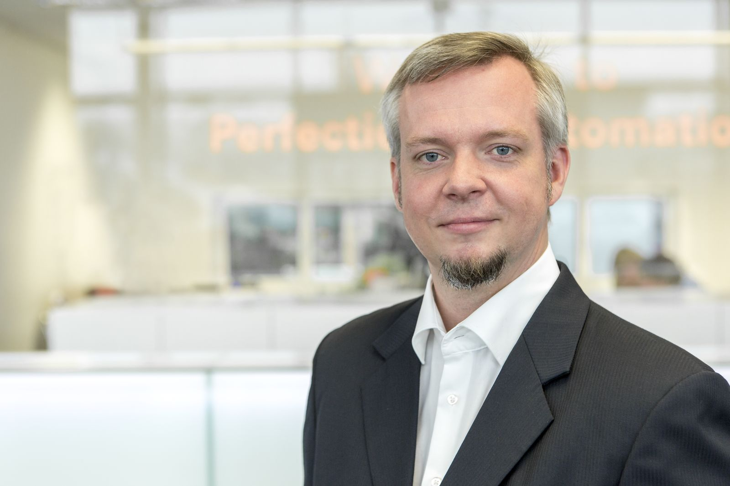
W Technical Advisory Council, B&R reprezentuje Dietmar Bruckner.

O firmie B&R
B&R to innowacyjna firma z branży automatyzacji z siedzibą w Austrii i przedstawicielstwami na całym świecie. Od 6 lipca 2017 B&R stała się jednostką biznesową Grupy ABB. Jako globalny lider w automatyce przemysłowej, B&R łączy najnowocześniejsze technologie z kunsztem inżynieryjnym, oferując klientom z praktycznie każdej branży kompleksowe rozwiązania z zakresu automatyki maszyn i automatyki zakładowej, sterowania napędami, interfejsów HMI oraz zintegrowanej technologii bezpieczeństwa. Dzięki standardom komunikacji przemysłowej IoT, takim jak OPC UA, POWERLINK i openSAFETY, a także z wydajnym środowiskiem programistycznym Automation Studio, B&R nieustannie przedefiniowuje przyszłość technologii automatyzacji. Duch innowacyjności, który prowadzi B&R na szczyt przemysłowej automatyzacji, jest wzmacniany zamiłowaniem do upraszczania procesów i wyprzedzania oczekiwań klientów.
Aby uzyskać więcej informacji odwiedź stronę www.br-automation.com

